ГКУ ЦОДОУ РД «ЗОЖ»
ГКОУ РД «Кизлярская гимназия – интернат «Культура мира»

Внеклассное мероприятие «Говорун-шоу»
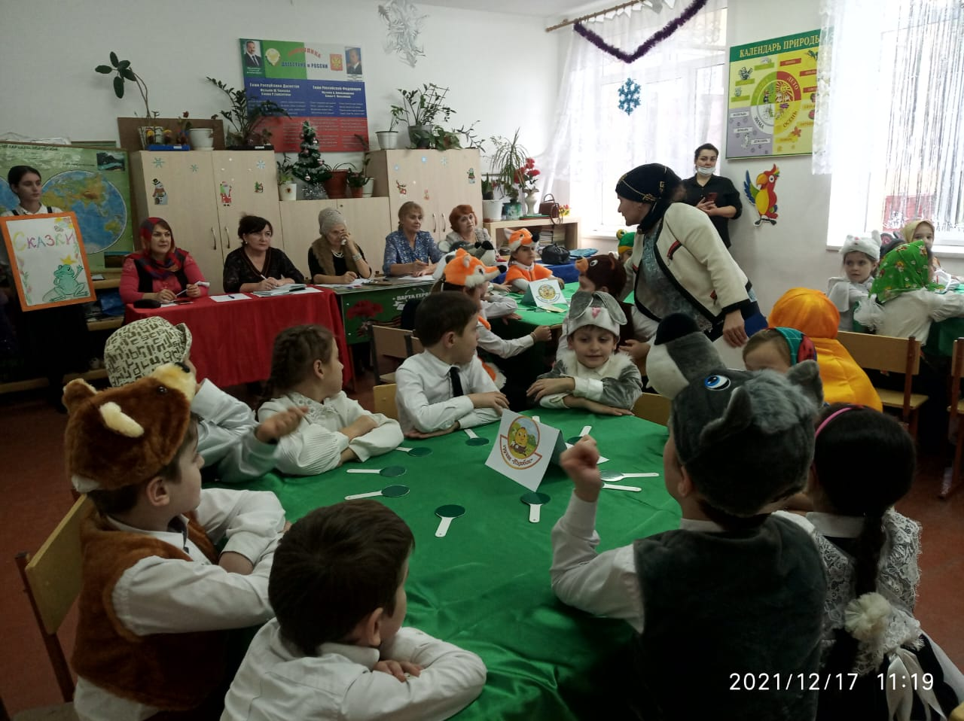

Подготовила: учитель начальных классов
Малуева З.А.

2022-2023 уч.год

Здравствуйте, уважаемые гости , мы рады приветствовать Вас .

Дорогие ребята, мы собрались здесь не случайно. И мы с вами сейчас проведем интеллектуально-развлекательную игру
«Говорун-шоу».(слайд 1)
Чтобы начать игру, необходимо распределиться на группы, приглашаю всех желающих участвовать на середину . (Психологический настрой, круг радости.)
Я дарю свою улыбку всем вам, а вы поделитесь своими улыбками друг с другом, с нашими гостями.
Давайте с таким настроением и начнем наше мероприятие.
- Прежде чем начать, вы должны выполнить следующее задание, т.е. вам вручаются пакеты с набором букв.
Из рассыпанных букв нужно собрать слово, т.е. название своей команды. («УСПЕХ», «УДАЧА», «ЛИДЕР»).
Итак…Наш 1-й конкурс «Разминка », которая называется «Здравствуйте это мы» (слайд 2)

1 задание «Разминка»
Поочерёдно отгадать загадки
Ускользает, как живое,
Но не выпущу его я,
Белой пеной пенится,
Руки мыть не ленится. (Мыло)

Разноцветное коромысло
Над рекой повисло. (Радуга)

Маленький рост, длинный хвост,
Серая шубка, острые зубки. (Мышка)

Целый день летает, всем надоедает,
Ночь настанет, тогда перестанет. (муха)

Бьют его рукой и палкой -
Никому его не жалко.
А за что беднягу бьют?
А за то, что он надут. (Мяч)

Я по дереву стучу, червячка добыть хочу,
Хоть и скрылся под корой -
Все равно он будет мой! (Дятел)
2-й конкурс – «Отгадай ребус» (слайд 3, участникам нужно узнать слово по ребусу, если вы его узнаете, то получаете 5 баллов, (слайд 4,5,6,7).
3-й конкурс – Самостоятельно отгадать загадку, слово-отгадку написать, разделить на слоги, поставить ударение, найти и объяснить орфограмму.
1).Жидкое, а не вода,
Белое, а не снег. (Молоко)
2) Стучат, стучат - не велят скучать.
Идут, идут, а все тут как тут. (Часы)
3)А ну-ка, ребята, кто угадает:
На десять братьев двух шуб хватает? (Варежки)
4) На ночь два оконца
Сами закрываются,
А с восходом солнца
Сами открываются. (глаза)
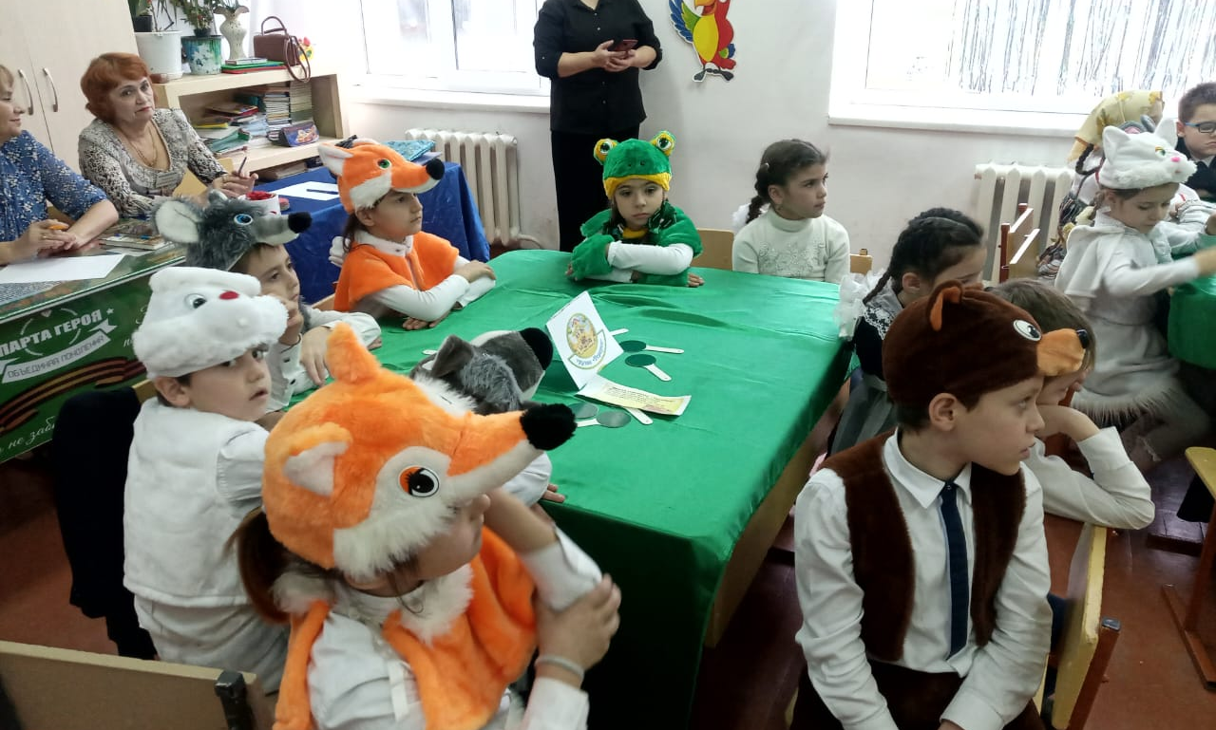
4-й конкурс – «Скороговорки» (слайд 10). Каждой команде нужно проговорить по три раза скороговорку, допуская как можно меньше ошибок. Отчетливо проговаривайте каждый звук, но при этом скорость должна быть максимальной (слайд 11,12, 13,14).
5-й конкурс – «Книжкино царство» (слайд 15). А сейчас командам предстоит ответить на вопросы по произведениям. Но ответы будут начинаться на одну букву (слайд 16,17,18,19,20).
«Книжкино царство»
Все ответы начинаются с буквы К:
1. Золотой волшебный предмет - подарок деревянному мальчику Буратино от черепахи Тортиллы в сказочной повести А. Толстого.
2. Еда, которую обещал приготовить из топора солдат в русской народной сказке.
3. Русская народная сказка о румяном кругляше, который от дедушки ушел, от бабушки ушел, а вот лисе попался на язык.
4. Сказка Ш. Перро о маленькой девочке, которая встретилась с серым волком по дороге к бабушке.
Все ответы начинаются с буквы М:
1. Любимое лакомство медвежонка из повести-сказки А. Милна «Винни-Пух и все-все-все».
2. Зверюшка, которая хвостом разбила яичко в русской народной сказке «Курочка ряба».
3. Красивая кукла с голубыми волосами из сказки А. Толстого «Золотой ключик, или приключения Буратино».
4. Стихотворная сказка К. Чуковского о Великом Умывальнике, начальнике умывальников и командире мочалок.
Все ответы начинаются с буквы П:
1. Злодей, схвативший именинницу, в стихотворении к. Чуковского «Муха-Цокотуха».
2. Почтальон, принесший в Простоквашино посылку героям повести-сказки Э. Успенского «дядя Федор, пес и кот».
3. Стихотворение К. Чуковского, где свинки замяукали, кошечки захрюкали, курочки закрякали и все перепуталось.
4. Домашняя птица, которой товарищи предложили играть на балалайке, в сказке братьев гримм «Бременские музыканты».
Все ответы начинаются с буквы С:
1. Предмет, который купила на базаре именинница из сказки К. Чуковского «Муха-Цокотуха».
2. Попрыгунья, которая «лето красное пропела», в басне И. Крылова.
3. Сказка Г. -Х. Андерсена о Герде и Кае.
4. Обувь кота, доставшаяся в наследство младшему сыну мельника в сказке Ш. Перро.
Все ответы начинаются с буквы В:
1. Зверь из русской народной сказки «Колобок».
2. Транспорт на котором ехали медведи в стихотворении Чуковского «Тараканище».
3. Сказочная повесть А. Милна об игрушечном смешном медвежонке и его друзьях: поросенке Пятачке и ослике Иа-Иа.
4. Стихотворение С. Маршака о двугорбом животном.
- 6-й конкурс – задание «Пошевели мозгами»

1.Учитель выдает ученикам тетради после проверки. Может ли он выдать Оле Власовой любую тетрадь? Почему?

2.Учительница раздала детям новые тетради ( неподписанные ). Можно ли Оле выдать любую тетрадь?

3.Если в первой коробке 12 цветных карандашей, во второй - столько, сколько в первой, а в третьей - карандашей столько, сколько во второй коробке, то сколько карандашей в третьей коробке?

5.В каждом классе нашей школы есть хотя бы один отличник. Значит ли это, что в каждом классе только по одному отличнику? ( Нет, отличников может быть и больше). Есть ли в школе класс, в котором нет отличников?

6.Лиса бежит за зайцем, а волк за лисой. Кто бежит первым? Кто последним?

7.В каком слове семь гласных Я?

8.Росло 4 березы. На каждой березе по 4 большие ветки. На каждой ветке по 4 маленькие, на каждой маленькой по 4 яблока. Сколько всего яблок?

Молодцы, ребята! Вот и подошла к концу наша игра, осталось только подвести итоги (слайд 31).
Слово предоставляется нашему многоуважаемому жюри.

-Как называется праздник?
- Давайте вспомним, что же такое наука? /наука – это деятельность /работа/ человека по сбору фактов об окружающем его мире./
А творчество? /Творчество — это деятельность /работа/ по созданию чего-то нового, никогда ранее не существовавшее, что сделал один человек, и чаще всего никто этого повторить не может./
- Что понравилось и запомнилось больше всего?
_Что вы знали?
_Что узнали нового?
- Что удивило?
-Выберите смайлик, который соответствует вашему настроению, раскрасьте его.
День науки и творчества. «Через игру к знаниям!»
-Что такое наука?
Нау́ка — сфера человеческой деятельности , направленной на выработку и теоретическую систематизацию знаний о действительности.
Чтобы вам стало более понятно: наука – это деятельность /работа/ человека по сбору фактов об окружающем его мире.
Какие вы знаете науки?
Археология Биология География Лингвистика (языкознание) Геология Искусствоведение Медицина История Физика Математика Краеведение Химия Информатика Культурология Литературоведение Кораблестроение Педагогик Кулинария Психология Машиностроение Экономика Зоология Юриспруденция
Ботаника И многие другие.
День науки и ТВОРЧЕСТВА.
Что такое творчество?
Творчество — это деятельность /работа/ по созданию чего-то нового, никогда ранее не существовавшее, что сделал один человек, и чаще всего никто этого повторить не может.

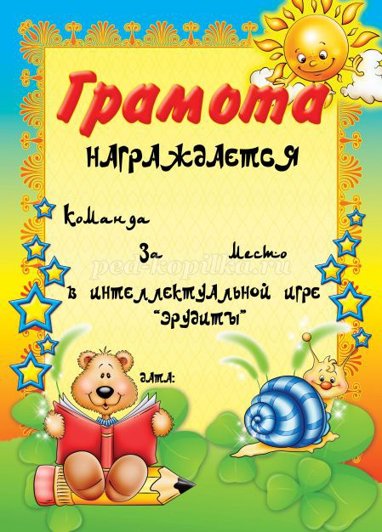

День науки и творчества. «Через игру к знаниям!»
-Что такое наука?
Словарь:
Нау́ка — сфера человеческой деятельности , направленной на выработку и теоретическую систематизацию знаний о действительности.
Чтобы вам стало более понятно: наука – это деятельность /работа/ человека по сбору фактов об окружающем его мире.
Какие вы знаете науки?
Археология Биология География Лингвистика (языкознание) Геология Искусствоведение Медицина История Физика Математика Краеведение Химия Информатика Культурология Литературоведение Кораблестроение Педагогика Кулинария Психология Машиностроение Экономика Зоология Юриспруденция Ботаника
И многие другие.

День науки и ТВОРЧЕСТВА.
Что такое творчество?
Творчество — это деятельность /работа/ по созданию чего-то нового, никогда ранее не существовавшее, что сделал один человек, и чаще всего никто этого повторить не может.

4 задание «Разгадай ребусы»



 подарокдва


дрова


вершина

5 задание «Птичий переполох»

ПОДВЕДЕНИЕ ИТОГОВ. НАГРАЖДЕНИЕ.

2 урок РЕФЛЕКСИЯ

-Как называется праздник?
- Давайте вспомним, что же такое наука? /наука – это деятельность /работа/ человека по сбору фактов об окружающем его мире./
А творчество? /Творчество — это деятельность /работа/ по созданию чего-то нового, никогда ранее не существовавшее, что сделал один человек, и чаще всего никто этого повторить не может./
- Что понравилось и запомнилось больше всего?
_Что вы знали?
_Что узнали нового?
- Что удивило?
-Выберите смайлик, который соответствует вашему настроению, раскрасьте его.

-Как называется праздник?
- Давайте вспомним, что же такое наука? /наука – это деятельность /работа/ человека по сбору фактов об окружающем его мире./
А творчество? /Творчество — это деятельность /работа/ по созданию чего-то нового, никогда ранее не существовавшее, что сделал один человек, и чаще всего никто этого повторить не может./
- Что понравилось и запомнилось больше всего?
_Что вы знали?
_Что узнали нового?
- Что удивило?
-Выберите смайлик, который соответствует вашему настроению, раскрасьте его.

Внеклассное мероприятие «Говорун-шоу»

Задачи:
• воспитывать любовь и уважение к родному языку;
• формировать навыки речевого общения, культуры речи;
• развивать творческое, логическое мышление, воображение, память;
• способствовать развитию навыков работы в группе, команде.
Участники мероприятия: команды учащиеся 3 класса, жюри, ведущий – учитель
Форма проведения: внеклассное мероприятие.
Оборудование: медиапроектор, экран, компьютер.

Ход мероприятия.
Здравствуйте, уважаемые гости , мы рады приветствовать Вас .
Дорогие ребята, мы собрались здесь не случайно. И мы с вами
сейчас проведем интеллектуально-развлекательную игру
«Говорун-шоу».(слайд 1)
Чтобы начать игру, необходимо распределиться на группы, приглашаю всех желающих участвовать на середину . (Психологический настрой, круг радости.)
Я дарю свою улыбку всем вам, а вы поделитесь своими улыбками друг с другом, с нашими гостями.
Давайте с таким настроением и начнем наше мероприятие.
- Прежде чем начать, вы должны выполнить следующее задание, т.е. вам вручаются пакеты с набором букв.
Из рассыпанных букв нужно собрать слово, т.е. название своей команды. («УСПЕХ», «УДАЧА», «ЛИДЕР»).
Итак…Наш 1-й конкурс «Разминка », которая называется «Здравствуйте это мы» (слайд 2)

1 задание «Разминка»
Поочерёдно отгадать загадки
Ускользает, как живое,
Но не выпущу его я,
Белой пеной пенится,
Руки мыть не ленится. (Мыло)

Разноцветное коромысло
Над рекой повисло. (Радуга)

Маленький рост, длинный хвост,
Серая шубка, острые зубки. (Мышка)

Целый день летает, всем надоедает,
Ночь настанет, тогда перестанет. (муха)

Бьют его рукой и палкой -
Никому его не жалко.
А за что беднягу бьют?
А за то, что он надут. (Мяч)

Я по дереву стучу, червячка добыть хочу,
Хоть и скрылся под корой -
Все равно он будет мой! (Дятел)
2-й конкурс – «Отгадай ребус» (слайд 3, участникам нужно узнать слово по ребусу, если вы его узнаете, то получаете 5 баллов, (слайд 4,5,6,7).
3-й конкурс – Самостоятельно отгадать загадку, слово-отгадку написать, разделить на слоги, поставить ударение, найти и объяснить орфограмму.
1).Жидкое, а не вода,
Белое, а не снег. (Молоко)
2) Стучат, стучат - не велят скучать.
Идут, идут, а все тут как тут. (Часы)
3)А ну-ка, ребята, кто угадает:
На десять братьев двух шуб хватает? (Варежки)
4) На ночь два оконца
Сами закрываются,
А с восходом солнца
Сами открываются. (глаза)
4-й конкурс – «Скороговорки» (слайд 10). Каждой команде нужно проговорить по три раза скороговорку, допуская как можно меньше ошибок. Отчетливо проговаривайте каждый звук, но при этом скорость должна быть максимальной (слайд 11,12, 13,14).
5-й конкурс – «Книжкино царство» (слайд 15). А сейчас командам предстоит ответить на вопросы по произведениям. Но ответы будут начинаться на одну букву (слайд 16,17,18,19,20).
«Книжкино царство»
Все ответы начинаются с буквы К:
1. Золотой волшебный предмет - подарок деревянному мальчику Буратино от черепахи Тортиллы в сказочной повести А. Толстого.
2. Еда, которую обещал приготовить из топора солдат в русской народной сказке.
3. Русская народная сказка о румяном кругляше, который от дедушки ушел, от бабушки ушел, а вот лисе попался на язык.
4. Сказка Ш. Перро о маленькой девочке, которая встретилась с серым волком по дороге к бабушке.
Все ответы начинаются с буквы М:
1. Любимое лакомство медвежонка из повести-сказки А. Милна «Винни-Пух и все-все-все».
2. Зверюшка, которая хвостом разбила яичко в русской народной сказке «Курочка ряба».
3. Красивая кукла с голубыми волосами из сказки А. Толстого «Золотой ключик, или приключения Буратино».
4. Стихотворная сказка К. Чуковского о Великом Умывальнике, начальнике умывальников и командире мочалок.
Все ответы начинаются с буквы П:
1. Злодей, схвативший именинницу, в стихотворении к. Чуковского «Муха-Цокотуха».
2. Почтальон, принесший в Простоквашино посылку героям повести-сказки Э. Успенского «дядя Федор, пес и кот».
3. Стихотворение К. Чуковского, где свинки замяукали, кошечки захрюкали, курочки закрякали и все перепуталось.
4. Домашняя птица, которой товарищи предложили играть на балалайке, в сказке братьев гримм «Бременские музыканты».
Все ответы начинаются с буквы С:
1. Предмет, который купила на базаре именинница из сказки К. Чуковского «Муха-Цокотуха».
2. Попрыгунья, которая «лето красное пропела», в басне И. Крылова.
3. Сказка Г. -Х. Андерсена о Герде и Кае.
4. Обувь кота, доставшаяся в наследство младшему сыну мельника в сказке Ш. Перро.
Все ответы начинаются с буквы В:
1. Зверь из русской народной сказки «Колобок».
2. Транспорт на котором ехали медведи в стихотворении Чуковского «Тараканище».
3. Сказочная повесть А. Милна об игрушечном смешном медвежонке и его друзьях: поросенке Пятачке и ослике Иа-Иа.
4. Стихотворение С. Маршака о двугорбом животном.
- 6-й конкурс – задание «Пошевели мозгами»

1.Учитель выдает ученикам тетради после проверки. Может ли он выдать Оле Власовой любую тетрадь? Почему?

2.Учительница раздала детям новые тетради ( неподписанные ). Можно ли Оле выдать любую тетрадь?

3.Если в первой коробке 12 цветных карандашей, во второй - столько, сколько в первой, а в третьей - карандашей столько, сколько во второй коробке, то сколько карандашей в третьей коробке?

5.В каждом классе нашей школы есть хотя бы один отличник. Значит ли это, что в каждом классе только по одному отличнику? ( Нет, отличников может быть и больше). Есть ли в школе класс, в котором нет отличников?

6.Лиса бежит за зайцем, а волк за лисой. Кто бежит первым? Кто последним?

7.В каком слове семь гласных Я?

8.Росло 4 березы. На каждой березе по 4 большие ветки. На каждой ветке по 4 маленькие, на каждой маленькой по 4 яблока. Сколько всего яблок?

Молодцы, ребята! Вот и подошла к концу наша игра, осталось только подвести итоги (слайд 31).
Слово предоставляется нашему многоуважаемому жюри.

-Как называется праздник?
- Давайте вспомним, что же такое наука? /наука – это деятельность /работа/ человека по сбору фактов об окружающем его мире./
А творчество? /Творчество — это деятельность /работа/ по созданию чего-то нового, никогда ранее не существовавшее, что сделал один человек, и чаще всего никто этого повторить не может./
- Что понравилось и запомнилось больше всего?
_Что вы знали?
_Что узнали нового?
- Что удивило?
-Выберите смайлик, который соответствует вашему настроению, раскрасьте его.

День науки и творчества. «Через игру к знаниям!»
-Что такое наука?
Словарь:
Нау́ка — сфера человеческой деятельности , направленной на выработку и теоретическую систематизацию знаний о действительности.
Чтобы вам стало более понятно: наука – это деятельность /работа/ человека по сбору фактов об окружающем его мире.
Какие вы знаете науки?
Археология Биология География Лингвистика (языкознание) Геология Искусствоведение Медицина История Физика Математика Краеведение Химия Информатика Культурология Литературоведение Кораблестроение Педагогика Кулинария Психология Машиностроение Экономика Зоология Юриспруденция Ботаника
И многие другие.

День науки и ТВОРЧЕСТВА.
Что такое творчество?
Творчество — это деятельность /работа/ по созданию чего-то нового, никогда ранее не существовавшее, что сделал один человек, и чаще всего никто этого повторить не может.

4 задание «Разгадай ребусы»
подарокдва
дрова

вершина

5 задание «Птичий переполох»

ПОДВЕДЕНИЕ ИТОГОВ. НАГРАЖДЕНИЕ.

2 урок РЕФЛЕКСИЯ

-Как называется праздник?
- Давайте вспомним, что же такое наука? /наука – это деятельность /работа/ человека по сбору фактов об окружающем его мире./
А творчество? /Творчество — это деятельность /работа/ по созданию чего-то нового, никогда ранее не существовавшее, что сделал один человек, и чаще всего никто этого повторить не может./
- Что понравилось и запомнилось больше всего?
_Что вы знали?
_Что узнали нового?
- Что удивило?
-Выберите смайлик, который соответствует вашему настроению, раскрасьте его.

-Как называется праздник?
- Давайте вспомним, что же такое наука? /наука – это деятельность /работа/ человека по сбору фактов об окружающем его мире./
А творчество? /Творчество — это деятельность /работа/ по созданию чего-то нового, никогда ранее не существовавшее, что сделал один человек, и чаще всего никто этого повторить не может./
- Что понравилось и запомнилось больше всего?
_Что вы знали?
_Что узнали нового?
- Что удивило?
-Выберите смайлик, который соответствует вашему настроению, раскрасьте его.

